УТВЕРЖДЕН
Приказом ФНС России
от «28» декабря 2007
№ ММ-3-13/704@

Формат представления налоговых деклараций, бухгалтерской отчётности и иных документов, служащих для исчисления и уплаты налогов и сборов, в электронном виде (на основе XML)
(Версия 5)

Часть XII Состав и структура показателей справки о суммах единого социального налога, уплаченных за истекший налоговый период коллегией адвокатов, адвокатским бюро или юридической консультацией за адвоката
(Версия 01)

Содержание

1. ОБЩИЕ СВЕДЕНИЯ 3
1.1. Назначение 3
1.2. Основание разработки 3
2. ОПИСАНИЕ ФАЙЛА ОБМЕНА 4
2.1. Общие сведения по файлу обмена 4
2.2. Логическая модель файла обмена 4
3. Диаграмма файла обмена 6
4. Перечень структурных элементов логической модели файла обмена 7

1. ОБЩИЕ СВЕДЕНИЯ
1.1. Назначение
Настоящий документ описывает требования к XML файлам (далее – файлам обмена) передачи в электронном виде сведений с данными справки о суммах единого социального налога, уплаченных за истекший налоговый период коллегией адвокатов, адвокатским бюро или юридической консультацией за адвоката .
Данная справка представляется адвокатами в налоговый орган одновременно с налоговой декларацией (КНД 1151063) в соответствии с пунктом 7 статьи 244 Налогового кодекса Российской Федерации для проведения камеральной налоговой проверки. Показатели справки в базу данных налоговых органов «Расчеты с бюджетом» (Приказ ФНС России от 16.03.2007 № ММ-3-10/138 «Об утверждении рекомендаций по порядку ведения в налоговых органах базы данных «Расчеты с бюджетом») проведению не подлежат
1.2. Основание разработки
Настоящая версия формата разработана в соответствии с требованиями формы справки о суммах единого социального налога, уплаченных за истекший налоговый период коллегией адвокатов, адвокатским бюро или юридической консультацией за адвоката (утверждена приказом ФНС России от 22.11.2007г № ММ-3-05/645@, зарегистрированным в Минюсте России от 07.12.2007 №10648)

2. ОПИСАНИЕ ФАЙЛА ОБМЕНА
2.1. Общие сведения по файлу обмена
Имя файла обмена
Имя файла обмена должно иметь следующий вид:
R_Т_P_О_ggggmmdd_N ,
где:
R_Т - префикс, принимающий значение NO_NALOG;
P – код получателя информации (код налогового органа - получателя информации по классификатору СОНО);
О – код отправителя информации (девятнадцатиразрядный идентификатор (ИНН и КПП) для юридического лица;
gggg – год, mm – месяц, dd – день формирования передаваемого файла;
N – идентификационный номер файла (Длина – от 1 до 36 знаков. Идентификационный номер файла должен обеспечивать уникальность файла).
Расширение имени файла – xml.
Параметры первой строки файла обмена
Первая строка XML файла должна иметь следующий вид:
<?xml version="1.0" encoding = "windows-1251"?>
Имя файла, содержащего схему файла обмена
Имя файла, содержащего XML-схему файла обмена, должно иметь следующий вид:
NO_SPRADV_1_012_00_05_01_xx , где хх –текущая версия схемы;
Расширение имени файла – xsd.

2.2. Логическая модель файла обмена
Логическая модель файла обмена представлена в графическом виде в Разделе 3 на рис.1. Элементами логической модели файла обмена являются элементы и атрибуты XML файла. Полный перечень структурных элементов логической модели файла обмена и сведения о них приведены в Разделе 4.
Для каждого структурного элемента логической модели файла обмена в Разделе 4 приводятся следующие сведения
- Наименование элемента. Приводится полное наименование элемента.
- Сокращенное наименование элемента. Приводится сокращенное наименование элемента. Синтаксис сокращенного наименования должен удовлетворять спецификации XML.
- Признак типа элемента. Может принимать следующие значения: "С" – сложный элемент логической модели (содержит вложенные элементы), "П" – простой элемент логической модели, реализованный в виде элемента XML файла, "А" – простой элемент логической модели, реализованный в виде атрибута элемента XML файла. Простой элемент логической модели не содержит вложенные элементы.
- Формат значения элемента. Формат значения элемента представляется следующими условными обозначениями: Т – символьная строка; N – числовое значение (целое или дробное).
Формат символьной строки указывается в виде Т(n-к) или T(=к), где n - минимальное количество знаков, к – максимальное количество знаков, символ ”-” – разделитель, символ ”=” означает фиксированное количество знаков в строке. В случае, если минимальное количество знаков равно 0, формат имеет вид Т(0-к). В случае, если максимальное количество знаков неограниченно, формат имеет вид Т(n-).
Формат числового значения указывается в виде N(m.к), где m – максимальное количество знаков в числе, включая знак (для отрицательного числа), целую и дробную часть числа без разделяющей десятичной точки, k – максимальное число знаков дробной части числа. Если число знаков дробной части числа равно 0 (т.е. число целое), то формат числового значения имеет вид N(m).
Для простых элементов, являющихся базовыми в XML (определенными в http://www.w3.org/TR/xmlschema-0), например, элемент с типом “date”, поле “Формат значения элемента” не заполняется. Для таких элементов в поле “Дополнительная информация” указывается тип базового элемента.
- Признак обязательности элемента определяет обязательность присутствия элемента (совокупности наименования элемента и его значения) в файле обмена. Признак обязательности элемента может принимать следующие значения: “О” – наличие элемента в файле обмена обязательно; “Н” – присутствие элемента в файле обмена необязательно, т.е. элемент может отсутствовать. Если элемент принимает ограниченный перечень значений (по классификатору, кодовому словарю и т.п.), то признак обязательности элемента дополняется символом “К”. Например: “ОК”. В случае если количество реализаций элемента может быть более одной, то признак обязательности элемента дополняется символом “М”. Например: “НМ, ОКМ”.
- Дополнительная информация. Для сложных элементов указывается ссылка на таблицу, в которой описывается состав данного элемента. Для элементов, принимающих ограниченный перечень значений из классификатора (кодового словаря и т.п.), указывается соответствующее наименование классификатора (кодового словаря и т.п.) или приводится перечень возможных значений. Для классификатора (кодового словаря и т.п.) может указываться ссылка на его местонахождение. Для элементов, использующих пользовательский тип данных, указывается наименование типового элемента.
XSD схема файла обмена в электронном виде приводится отдельным файлом и размещается на сайте Федеральной налоговой службы Российской Федерации.

3. Диаграмма файла обмена

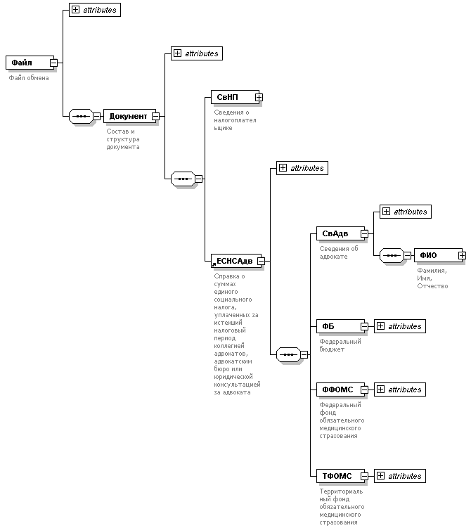

Рис.1. Диаграмма структуры файла обмена

4. Перечень структурных элементов логической модели файла обмена
Перечень структурных элементов логической модели файла обмена приведен в табл. 4.1 – 4.11
Таблица 4.1
Файл обмена (Файл)

Наименование элемента | Сокращённое наименование (код) элемента | Признак типа элемента | Формат элемента | Признак обязательности элемента | Дополнительная информация
Идентификатор файла | ИдФайл | A | T(1-100) | О | Повторяет имя передаваемого файла (без расширения)
Версия передающей программы | ВерсПрог | A | T(1-40) | О
Состав и структура документа | Документ | С |  | О | Состав элемента представлен в табл. 4.2

Таблица 4.2
Состав и структура документа (Документ)

Наименование элемента | Сокращённое наименование (код) элемента | Признак типа элемента | Формат элемента | Признак обязательности элемента | Дополнительная информация
Код формы отчетности по КНД | КНД | A | T(=7) | О | Типовой элемент <КНДТип>. Принимает значение: 1151061
Дата формирования документа | ДатаДок | A | T(=10) | О | Типовой элемент <ДатаТип> В формате ДД.ММ.ГГГГ
Отчетный год | ОтчетГод | A |  | О | Типовой элемент <xs:gYear>
Период (код) | Период | A | T(=2) | О | Принимает значение: 34 34 -год
Сведения о налогоплательщике | СвНП | С |  | О | Указываются сведения об адвокатском образовании, предоставившем сведения  Состав элемента представлен в табл. 4.3
Справка о суммах единого социального налога, уплаченных за истекший налоговый период коллегией адвокатов, адвокатским бюро или юридической консультацией за адвоката | ЕСНСАдв | С |  | О | Типовой элемент <ЕСНСАдв>Состав элемента представлен в табл. 4.5

Таблица 4.3
Сведения о налогоплательщике (СвНП)

Наименование элемента | Сокращённое наименование (код) элемента | Признак типа элемента | Формат элемента | Признак обязательности элемента | Дополнительная информация
Налогоплательщик - юридическое лицо | НПЮЛ | С |  | О | Указываются сведения об адвокатском образовании, предоставившем сведения  Состав элемента представлен в табл. 4.4

Таблица 4.4
Налогоплательщик - юридическое лицо (НПЮЛ)

Наименование элемента | Сокращённое наименование (код) элемента | Признак типа элемента | Формат элемента | Признак обязательности элемента | Дополнительная информация
Наименование организации | НаимОрг | A | T(1-1000) | О | Указывается наименование адвокатского образования
ИНН организации | ИННЮЛ | A | T(=10) | О | Указывается ИНН адвокатского образования  Типовой элемент <ИННЮЛТип>
КПП | КПП | A | T(=9) | О | Указывается КПП адвокатского образования  Типовой элемент <КППТип>
Номер контактного телефона | Тлф | A | T(1-20) | Н
Сведения о должностном лице, подписавшем документ |  Сведения о представителе налогоплательщика | Подписант  СвПред | С  С |  | О  О | Указывается фамилия, имя, отчество руководителя адвокатского образования Типовой элемент <ФИОТип>Состав элемента представлен в табл. 4.10  Типовой элемент <СвПред>Состав элемента представлен в табл. 4.11

Таблица 4.5
Справка о суммах единого социального налога, уплаченных за истекший налоговый период коллегией адвокатов, адвокатским бюро или юридической консультацией за адвоката (ЕСНСАдв)

Наименование элемента | Сокращённое наименование (код) элемента | Признак типа элемента | Формат элемента | Признак обязательности элемента | Дополнительная информация
Номер корректировки | НомКорр | A | T(1-3) | О | (0 - первичный, 1-999 - корректирующий)
Код налогового органа | КодНО | A | T(=4) | ОК | Типовой элемент <СОНОТип> Код по классификатору “Система обозначений налоговых органов”
Сведения об адвокате | СвАдв | С |  | О | Состав элемента представлен в табл. 4.6
Федеральный бюджет | ФБ | С |  | О | Состав элемента представлен в табл. 4.7
Федеральный фонд обязательного медицинского страхования | ФФОМС | С |  | О | Состав элемента представлен в табл. 4.8
Территориальный фонд обязательного медицинского страхования | ТФОМС | С |  | О | Состав элемента представлен в табл. 4.9

Таблица 4.6
Сведения об адвокате (СвАдв)

Наименование элемента | Сокращённое наименование (код) элемента | Признак типа элемента | Формат элемента | Признак обязательности элемента | Дополнительная информация
ИНН физического лица | ИННФЛ | A | T(=12) | О | Указывается ИНН адвоката  Типовой элемент <ИННФЛТип>
Номер контактного телефона | Тлф | A | T(1-20) | Н
Фамилия, Имя, Отчество | ФИО | С |  | О | Типовой элемент <ФИОТип>Состав элемента представлен в табл. 4.10

Таблица 4.7
Федеральный бюджет (ФБ)

Наименование элемента | Сокращённое наименование (код) элемента | Признак типа элемента | Формат элемента | Признак обязательности элемента | Дополнительная информация
Сумма налога, подлежащая уплате | НалПУ | A | N(10) | О
Сумма налога, уплаченная | НалУпл | A | N(10) | О

Таблица 4.8
Федеральный фонд обязательного медицинского страхования (ФФОМС)

Наименование элемента | Сокращённое наименование (код) элемента | Признак типа элемента | Формат элемента | Признак обязательности элемента | Дополнительная информация
Сумма налога, подлежащая уплате | НалПУ | A | N(10) | О
Сумма налога, уплаченная | НалУпл | A | N(10) | О

Таблица 4.9
Территориальный фонд обязательного медицинского страхования (ТФОМС)

Наименование элемента | Сокращённое наименование (код) элемента | Признак типа элемента | Формат элемента | Признак обязательности элемента | Дополнительная информация
Сумма налога, подлежащая уплате | НалПУ | A | N(10) | О
Сумма налога, уплаченная | НалУпл | A | N(10) | О

Таблица 4.10
Фамилия, имя, отчество физического лица (ФИОТип)

Наименование элемента | Сокращённое наименование (код) элемента | Признак типа элемента | Формат элемента | Признак обязательности элемента | Дополнительная информация
Фамилия | Фамилия | A | T(1-60) | О
Имя | Имя | A | T(1-60) | О
Отчество | Отчество | A | T(1-60) | Н

Таблица 4.11
Сведения о представителе налогоплательщика (СвПред)

Наименование элемента | Сокращённое наименование (код) элемента | Признак типа элемента | Формат элемента | Признак обязательности элемента | Дополнительная информация
Наименование документа, подтверждающего полномочия представителя налогоплательщика | НаимДок | A | T(1-120) | О
Наименование организации | НаимОрг | A | T(1-1000) | Н | Обязательно к заполнению при представлении справки уполномоченным представителем - юридическим лицом
Фамилия, имя, отчество | ФИО | С |  | Н | Обязательно к заполнению при представлении справки уполномоченным представителем – физическим лицом.  Фамилия, имя, отчество физического лица представителя.,  Типовой элемент <ФИОТип>Состав элемента представлен в табл. 4.10

В строке таблицы могут быть описаны несколько элементов, наименования которых разделены символом "|". Такая форма записи применяется в случае возможного присутствия в файле обмена только одного элемента из описанных в этой строке.

